МІНІСТЕРСТВО ‌‌ОСВІТИ ‌‌І‌‌ НАУКИ ‌‌УКРАЇНИ‌ ‌
НАЦІОНАЛЬНИЙ ‌‌УНІВЕРСИТЕТ ‌‌«КИЇВСЬКОЇ ВИЩОЇ АКАДЕМІЇ»‌ ‌
ФАХОВИЙ КОЛЕДЖ
ЦИКЛОВА КОМІСІЯ ФАХОВОГО КОЛЕДЖУ
З ІНФОРМАЦІЙНИХ ТЕХНОЛОГІЙ НУ «КВА»

Реєстраційний ‌‌номер‌‌________‌ ‌ ‌
Дата‌: ‌_____________________‌

КУРСОВА РОБОТА‌ ‌
за‌‌ темою:‌ ‌
«Кібербезпека в умовах розвитку штучного інтелекту»

Фахового коледжу НУ «КВА»
Слободенюк Дар’ї Дмитрівни
Керiвник
‌Кількість‌‌ балів:‌____________‌ ‌ ‌

Члени‌‌ комісії:
____________‌ ‌________________________________
(пiдпис) ‌ ‌(прiзвище‌‌ та‌ інiціали)
____________‌ ‌________________________________
(пiдпис) ‌ ‌(прiзвище ‌‌та‌ інiціали)
____________‌ ‌________________________________
(пiдпис) ‌ ‌(прiзвище‌‌ та‌ інiціали)

Одеса‌‌‌‌ 2025

ЗМІСТ
ВСТУП…………………………………………………………………………….3
1. ТЕОРЕТИЧНІ ОСНОВИ КІБЕРБЕЗПЕКИ ТА ШТУЧНОГО ІНТЕЛЕКТУ.4
1.1 Поняття кібербезпеки та її основні принципи………………...……….....4
1.2 Сутність і напрями розвитку технологій штучного інтелекту………..…6
1.3 Використання штучного інтелекту у сфері кібербезпеки…....…………..7
2. ЗАГРОЗИ КІБЕРБЕЗПЕЦІ, ПОВ’ЯЗАНІ З РОЗВИТКОМ ШТУЧНОГО ІНТЕЛЕКТУ…………………………………………....………………………….9
2.1 Автоматизація кібератак і використання ШІ хакерами.………………….9
2.2 Ризики фальсифікації даних та deepfake-технологій……………………10
3. МЕТОДИ ПІДВИЩЕННЯ КІБЕРБЕЗПЕКИ З ВИКОРИСТАННЯМ ШІ...14
3.1 Приклади реальних рішень: антивірусні системи, SIEM- платформи....14
3.2 Перспективи розвитку штучного інтелекту у сфері кіберзахисту……...15
ВИСНОВОК……………………………………………………………………...19
ПЕРЕЛІК ВИКОРИСТАНИХ ДЖЕРЕЛ……………………………………….21

ВСТУП
Сучасний світ стрімко розвивається завдяки цифровим технологіям, і однією з найвпливовіших серед них є штучний інтелект (ШІ). Його використання охоплює майже всі сфери людської діяльності — від медицини та освіти до промисловості й фінансових систем. Водночас зростання обсягів даних і автоматизація процесів створюють нові ризики та виклики у сфері кібербезпеки.
Штучний інтелект може виступати як потужним інструментом захисту, так і джерелом нових кібератак. З одного боку, системи на основі ШІ здатні швидко виявляти шкідливу активність, аналізувати поведінку користувачів і запобігати вторгненням у мережу. З іншого — кібершахраї також активно використовують алгоритми машинного навчання для обходу систем безпеки, створення фішингових атак нового типу та генерації реалістичних фальшивих даних (deepfake).
Актуальність теми полягає в необхідності розробки ефективних методів захисту інформації в умовах активного розвитку штучного інтелекту та зростання кількості кіберзагроз. Питання кібербезпеки сьогодні є не лише технічним, але й соціальним та етичним, адже використання ШІ без належного контролю може призвести до значних наслідків для суспільства.
Мета роботи – дослідити вплив розвитку штучного інтелекту на стан кібербезпеки та визначити основні напрями використання ШІ для підвищення рівня захисту інформаційних систем.

.

- ТЕОРЕТИЧНІ ОСНОВИ КІБЕРБЕЗПЕКИ ТА ШТУЧНОГО ІНТЕЛЕКТУ
  - Поняття кібербезпеки та її основні принципи
Кібербезпека або cyber security — це заходи, які вживають для захисту даних або пристроїв, підключених до мережі, від несанкціонованого доступу та використання у злочинних цілях. Кібербезпека це те, що забезпечує конфіденційність, цілісність і доступність даних протягом їх всього життєвого циклу.

Якщо фізична безпека спрямована на захист від злочинної діяльності або випадкового пошкодження людей та фізичного майна, то кібербезпека захищає комп’ютерні та серверні системи, програми користувачів та дані, які вони в них зберігають. Кібербезпека може захистити все: від особистої інформації до складних державних систем.
Кіберзахист — здатність запобігати кібератакам. Це вжиття активних заходів для прогнозування кібератак з боку зловмисника та протидії вторгненням. Усі стратегії та тактики кіберзахисту мають спільну мету — запобігати кіберзагрозам, припиняти та реагувати на них.
Основними принципами кібербезпеки є конфіденційність (дані доступні лише авторизованим користувачам), цілісність (дані захищені від несанкціонованих змін) та доступність (дані та ресурси доступні, коли це необхідно). Ці принципи складають так звану "тріаду кібербезпеки", яка є основою для розробки ефективних планів захисту даних.
Конфіденційність- це забезпечення того, що інформація доступна лише тим, кому це дозволено. Як досягти:
• Використання надійних паролів та двофакторної автентифікації.
• Обмеження доступу до даних лише для тих, кому він потрібен.
• Шифрування конфіденційних даних.
Цілісність-це захист інформації від несанкціонованої модифікації, видалення або знищення. Як досягти:
• Використання контролю версій та резервного копіювання даних.
• Регулярне оновлення програмного забезпечення для усунення вразливостей.
• Запровадження аудиту та моніторингу для відстеження змін.
Доступність-це гарантування того, що авторизовані користувачі можуть отримати доступ до даних та систем, коли їм це потрібно. Як досягти:
• Забезпечення стабільності мережевої інфраструктури.
• Регулярне створення резервних копій даних на зовнішніх носіях.
• Впровадження планів відновлення після збоїв та планів безперервності бізнесу.

  - Сутність і напрями розвитку технологій штучного інтелекту
Штучний інтелект (artificial intelligence, AI) ― це метод змусити комп’ютер чи програмне забезпечення «мислити» як людський мозок. Це досягається шляхом вивчення закономірностей роботи людського мозку та аналізу когнітивних процесів. Результатом цих досліджень є розробка інтелектуального програмного забезпечення та систем.
Якщо ви коли-небудь користувалися сканером відбитків пальців, Face ID у телефоні та додатку Дія, друкували текст з допомогою Т9, спілкувалися із чат-ботом у якомусь онлайн-магазині ― ви взаємодіяли з artificial intelligence. Ще приклади штучного інтелекту: ChatGPT, голосові помічники Siri чи Alexa, система «Розумний будинок», автопілоти в машинах тощо.
Напрями штучного інтелекту
- Чисто реактивні
Ці машини не мають пам’яті чи даних для роботи, спеціалізуються лише на одній сфері діяльності. Наприклад, у шаховій грі машина спостерігає за ходами та приймає найкраще рішення, щоб перемогти.
- Обмежена пам’ять
Такі системи збирають попередні дані та продовжують додавати їх у свою пам’ять. Мають достатньо пам’яті або досвіду, аби приймати правильні рішення, при цьому їхня пам’ять мінімальна. Наприклад, така машина може запропонувати ресторан на основі зібраних відомостей про місцезнаходження людини.
- Теорія розуму
Цей тип ШІ розуміє думки та емоції, а також соціально взаємодіє.
- Самосвідомий
Самосвідомі машини ― це майбутнє покоління нових технологій. Вони будуть розумними, чутливими, свідомими.
  - Використання штучного інтелекту у сфері кібербезпеки
Штучний інтелект (ШІ) відіграє важливу роль у кібербезпеці. Спочатку, ШІ використовував прості правила для відстеження мережевого трафіка та дій користувачів. Ці правила, створені людьми, допомагали виявляти підозрілу активність, але мали обмеження.
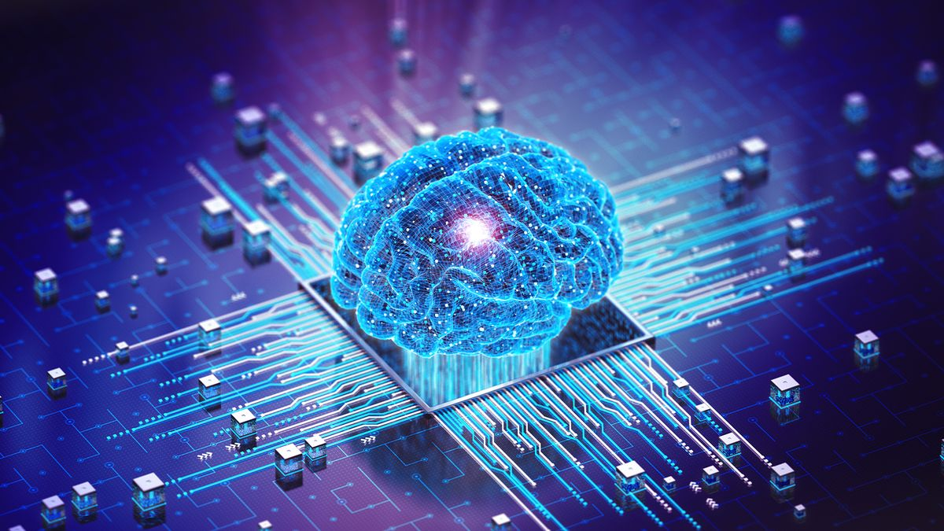
Згодом, наприкінці 20-го століття, ШІ став більш розвиненим завдяки прогресу в машинному навчанні. Тепер він може самостійно встановлювати правила, зменшуючи потребу в ручному введенні даних. Використання алгоритмів глибокого навчання дозволило йому ефективніше виявляти потенційні загрози, роблячи кібербезпеку більш надійною.

Сучасний генеративний штучний інтелект або інтелектуальний ШІ — третя хвиля, яка забезпечує багато переваг у сфері кібербезпеки, від автоматизації повторюваних завдань і зменшення людських помилок до використання прогнозової аналітики для підтримки виявлення загроз. ШІ також виявився безцінним в автоматизації реагування на інциденти безпеки.
Штучний інтелект (ШІ) дуже допомагає в автоматизації реагування на кібератаки. Команди з кібербезпеки використовують ШІ для швидкого аналізу загроз і відповіді на них.
Технології, як-от машинне навчання та глибоке навчання, які є частинами ШІ, змінили спосіб роботи кібербезпеки. Сучасний ШІ може аналізувати великі обсяги даних, вчитися на них, виявляти закономірності та приймати рішення для виявлення та усунення потенційних загроз. Виявлення та передбачення загроз на основі штучного інтелекту
Прогнозуючий штучний інтелект може оптимізувати виявлення загроз і створювати передові рішення з кібербезпеки, узгоджені з ландшафтом загроз, що постійно змінюється. Ці системи штучного інтелекту самоконтролюються та самонавчаються і можуть застосовувати аналіз у непередбачуваних ситуаціях і приймати рішення на основі власних спостережень.

- ЗАГРОЗИ КІБЕРБЕЗПЕЦІ, ПОВ’ЯЗАНІ З РОЗВИТКОМ ШТУЧНОГО ІНТЕЛЕКТУ
  - Автоматизація кібератак і використання ШІ хакерами
Кіберзлочинці також можуть використовувати цю технологію для здійснення більш складних атак. Зростаюча кількість атак, таких як розподілена відмова в обслуговуванні (DDoS) і витоки даних, багато з яких надзвичайно дорогі для постраждалих організацій, породжують потребу в більш складних рішеннях.
Згідно зі звітом, ще одним рушієм зростання ринку стала пандемія Covid-19 і перехід до віддаленої роботи. Це змусило багато компаній приділити більше уваги кібербезпеці та використанню інструментів на базі штучного інтелекту для більш ефективного пошуку та припинення атак.
Заглядаючи вперед, очікується, що такі тенденції, як зростаюче впровадження Інтернету речей (IoT) і зростання кількості підключених пристроїв, сприятимуть зростанню ринку, йдеться у звіті Acumen. Зростаюче використання хмарних служб безпеки також може надати можливості для нових застосувань AI для кібербезпеки. З іншого боку, погані актори також можуть скористатися AI різними способами. «Наприклад, штучний інтелект можна використовувати для виявлення шаблонів у комп’ютерних системах, які виявляють слабкі місця в програмному забезпеченні або програмах безпеки, таким чином дозволяючи хакерам використовувати ці нещодавно виявлені слабкі місця», — сказав Фінч.
У поєднанні з викраденою особистою інформацією чи зібраними даними з відкритих джерел, такими як публікації в соціальних мережах, кіберзлочинці можуть використовувати AI для створення великої кількості фішингових електронних листів для поширення шкідливого програмного забезпечення або збору цінної інформації.Постійна зміна сигнатур зловмисного програмного забезпечення може допомогти зловмисникам уникнути статичних засобів захисту, таких як брандмауери та системи виявлення периметра. Подібним чином зловмисне програмне забезпечення на основі штучного інтелекту може перебувати в системі, збираючи дані та спостерігаючи за поведінкою користувачів, поки не буде готове розпочати наступну фазу атаки або розіслати зібрану інформацію з відносно низьким ризиком виявлення.
Частково тому компанії рухаються до моделі «нульової довіри», де засоби захисту налаштовані на постійний виклик і перевірку мережевого трафіку та програм, щоб переконатися, що вони не є шкідливими. Але Фінч сказав: «Враховуючи економіку кібератак — загалом простіше й дешевше здійснювати атаки, ніж створювати ефективний захист — я б сказав, що штучний інтелект загалом більше завдасть шкоди, ніж допоможе. Застереження, однак, з тим фактом, що справді хороший штучний інтелект складно створити, і для того, щоб він добре працював, потрібно багато спеціально навчених людей.
Звичайні злочинці не зможуть отримати доступ до найбільших розумів штучного інтелекту світу. Програма кібербезпеки може мати доступ до «величезних ресурсів із Кремнієвої долини та за її межами», – сказав Фінч, щоб побудувати дійсно хороший захист від кібератак на рівні штучного інтелекту.
  - Ризики фальсифікації даних та deepfake-технології
Назва діпфейк (англійською DeepFake) походить від поєднання інших англійських слів – Deep Learning та Fakes. У буквальному перекладі це означає «глибинне навчання» та «підробка, дезінформація».
Отже, діпфейк – це методика синтезу зображень людей, що реалізується за допомогою штучного інтелекту.
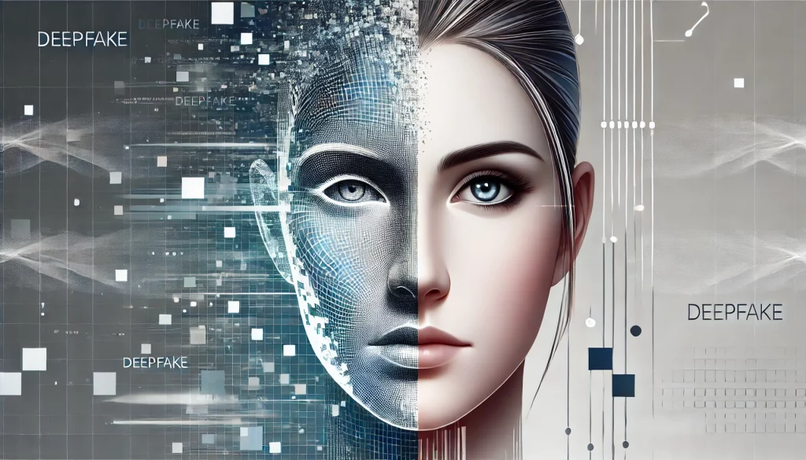
Також діпфейками називають і власне створені фальшиві відео, зображення, аудіо або інший цифровий контент з «реальними» людьми «у головних ролях».
Такі матеріали можуть бути надзвичайно реалістичними. Підробки, створені за допомогою сучасних технологічних засобів, іноді майже неможливо візуально відрізнити від реального відео, фото чи аудіо.
Маніпуляції з медіа відомі здавна, власне, від часів появи самих медіа. Редагування фото – це теж своєрідна маніпуляція. Проте зараз цей процес просунувся далеко вперед. У наші дні підробку фото виявити найлегше, а от із відео та аудіо все складніше. За останнє десятиріччя у цьому питанні маємо значний технологічний стрибок. Подібні Deepfake-відео можуть також застосовувати для проходження процедур ідентифікації на криптобіржах, що відкриває шлях до відмивання коштів і масштабних фінансових злочинів.
Фішинг та автоматизовані атаки
Завдяки штучному інтелекту фішинг набув персоналізованого характеру. Зловмисники автоматично генерують тисячі унікальних листів, повідомлень або навіть чатів підтримки, імітуючи людське спілкування. Як результат, користувач отримує повідомлення, яке відповідає його інтересам та онлайн-активності, і значно підвищує імовірність того, що він потрапить у пастку.

Фейкові криптоплатформи
Ще один метод AI-шахрайства – створення підроблених платформ і мобільних застосунків для торгівлі криптовалютами. Візуально вони практично не відрізняються від легальних сервісів: мають продуманий дизайн, аналітику, «позитивні» відгуки та імітують активність. Проте насправді ці ресурси призначені виключно для викрадення коштів користувачів.
Маніпуляції на ринку криптовалют
Штучний інтелект дозволяє програмувати ботів для створення штучного ажіотажу навколо певних токенів. Класичний приклад – схема «pump-and-dump», коли ціна криптовалюти зростає завдяки масовим транзакціям ботів, після чого злочинці продають активи, обвалюючи ринок.
Соціальна інженерія та клонування голосу
AI шахрайство включає й більш витончені методи. Алгоритми аналізують інформацію із соціальних мереж і створюють персоналізовані атаки. Використання технології клонування голосу дозволяє здійснювати дзвінки від імені співробітників банку чи криптобіржі, переконливо виманюючи у жертв дані доступу або кошти.
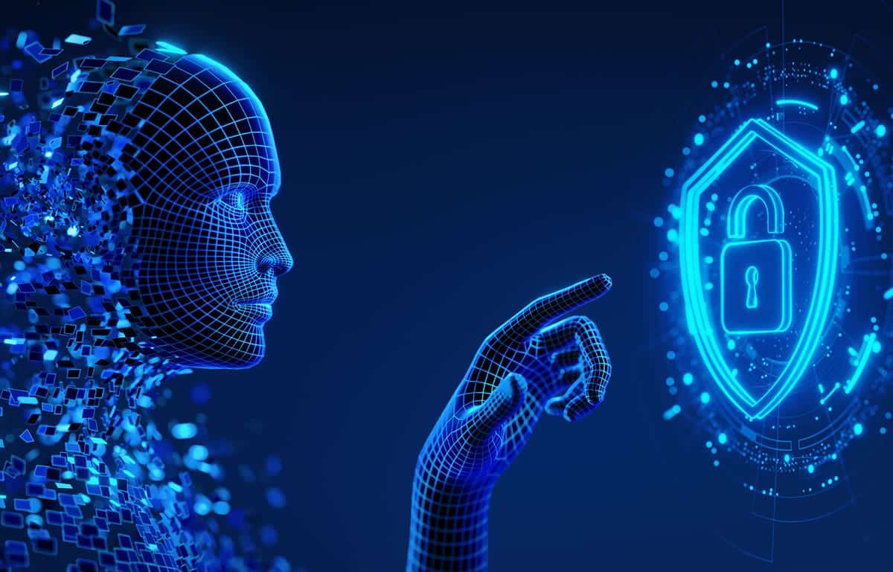

3.МЕТОДИ ПІДВИЩЕННЯ КІБЕРБЕКИ З ВИКОРИСТАННЯМ ШІ
3.1 Приклади реальних рішень: антивірусні системи, SIEM- платформи
ІТ системи великих підприємств постійно піддаються ризику атак з боку
зловмисників. Впевнено можна сказати, що з плином часу складність цих атак зростає.
Зараження комп’ютера і діяльність шкідливого ПЗ відбувається
непомітно для користувача, що ускладнює виявлення проблеми та її рішення.
В сучасних ботнетах взаємодія з ботмайстром відбувається по зашифрованому каналу зв’язку через відкриті мережеві порти (80, 443 і т.д.).
Останнім часом розробникам шкідливого коду і операторам ботнетів(ботнет-це мережа комп’ютерів, інфікована шкідливим програмним забезпеченням. )
стали доступні сервіси, які дозволяють автоматично відслідковувати
виявлення нових зразків шкідливого ПЗ за допомогою різних антивірусних
систем, а також вносити незначні зміни в код шкідливого ПЗ, роблячи вже
створені антивірусні сигнатури неактуальними. Це значно знижує
ефективність антивірусних систем і підвищує ризики для стабільності
інфраструктури і безпеки корпоративних даних.
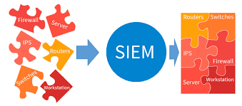
Сучасний розвиток ІБ спрямований більшою мірою на захист від
проникнення зловмисника в мережу компанії, а також на припинення
несанкціонованого доступу до цінних ресурсів. Однак, якщо зловмисник
застосує принципово новий спосіб атаки, то існуючі засоби захисту вже не
зможуть його зупинити. Іншим важливим фактом є неможливість своєчасно відстежити момент проникнення зловмисника в мережу підприємства та його
дії, якщо вони не носять відкрито деструктивний характер. Відповідно, на даний момент, всі процедури, пов’язані з розслідуванням таких дій,
запускаються, тільки коли (якщо) їх все ж виявили. На жаль, на той час мінімізувати збиток вже не вийде.
Для того щоб боротися зі складними атаками, підприємству потрібні не
тільки засоби захисту інформації, а й система, здатна відстежувати аномальну поведінку користувачів і ІТ-систем, а також своєчасно сповіщати про це профільних співробітників, здійснюючи проактивний підхід до роботи
системи захисту корпоративних ресурсів.
3.2 Перспективи розвитку штучного інтелекту у сфері кіберзахисту
Перспективи розвитку штучного інтелекту (ШІ) у сфері кіберзахисту є надзвичайно широкими та стратегічно важливими. Нижче подано основні напрями, тенденції та потенційні виклики цього розвитку:
Автоматизація виявлення та реагування на загрози
ШІ вже сьогодні дозволяє:
- виявляти аномалії в мережевому трафіку у реальному часі;
- розпізнавати шаблони атак (наприклад, фішинг, DDoS, ransomware);
- автоматично реагувати на інциденти без участі людини — ізоляція заражених вузлів, блокування підозрілих процесів тощо.
Перспектива: створення повністю автономних систем кіберзахисту, які здатні діяти на випередження — прогнозувати атаки ще до їхнього початку.
Прогнозування кібератак за допомогою предиктивної аналітики
Машинне навчання (ML) і глибоке навчання (DL) аналізують:
- історію атак;
- поведінку зловмисників;
- зміну тактик, технік і процедур (TTPs).
Результат: система здатна передбачати ймовірність нападу на конкретні об’єкти й пропонувати стратегії протидії.
Покращення аутентифікації та управління доступом
ШІ використовується для:
- біометричної ідентифікації (обличчя, голос, поведінкові шаблони);
- контекстної аутентифікації, коли система оцінює ризики входу (місце, пристрій, час доби).
Перспектива: створення динамічних систем доступу, які адаптуються під ситуацію та мінімізують людський фактор.
Захист від атак, що використовують сам ШІ
З розвитком генеративного ШІ (наприклад, deepfake або зловмисні боти), зростає потреба у ШІ-протидії ШІ — тобто створенні систем, які можуть виявляти та блокувати маніпулятивні чи підроблені дані.
Перспектива: розробка алгоритмів «AI vs AI», здатних розпізнавати підробки, дезінформацію та модифіковані атаки.
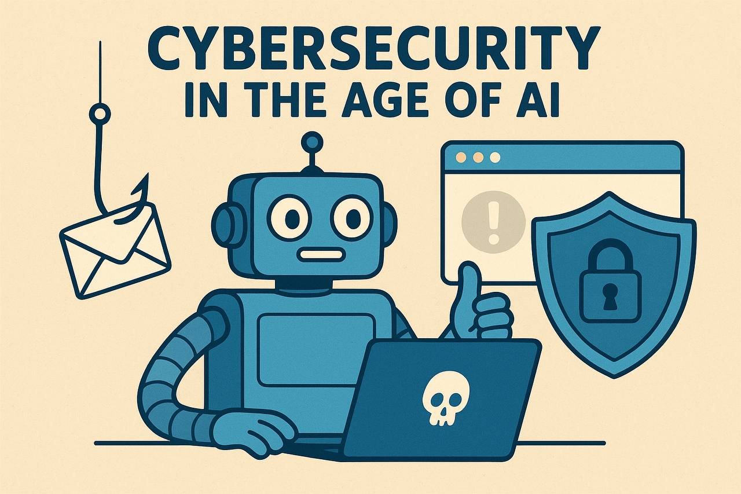
5. Кіберзахист критичної інфраструктури
ШІ допомагає:
- аналізувати дані з тисяч сенсорів у реальному часі (енергосистеми, транспорт, медицина);
- виявляти спроби вторгнення або саботажу;
- забезпечувати проактивне реагування на загрози.
Перспектива: інтеграція ШІ у системи національної безпеки, розвідки та оборони.
6. Використання ШІ у тренуванні фахівців
ШІ може створювати віртуальні симуляції кібератак — “кіберполігони”, де фахівці тренуються реагувати на інциденти.
Перспектива: створення адаптивних освітніх платформ з персоналізованими сценаріями атак.
7. Основні виклики
- Залежність від якості даних: неправильні або упереджені дані можуть спричинити хибні висновки.
- Атаки на самі системи ШІ (data poisoning, model inversion).
- Етичні питання — межа між безпекою та приватністю.
- Нестача кваліфікованих кадрів, здатних розробляти й контролювати ШІ у сфері безпеки.
8. Прогноз на майбутнє (до 2030 року)
- 70–80% рутинних операцій у кіберзахисті будуть автоматизовані.
- З’являться гібридні команди “людина + ШІ” для реагування на складні інциденти.
- Поширяться самонавчальні системи безпеки, які вдосконалюють власні алгоритми на основі нових загроз.
- Відбудеться перехід до “превентивного” кіберзахисту, коли атака запобігається ще до її початку.

ВИСНОВОК
У процесі дослідження було розглянуто взаємозв’язок між розвитком технологій штучного інтелекту та станом кібербезпеки. Встановлено, що ШІ одночасно є інструментом посилення безпеки і фактором виникнення нових загроз. Його здатність до аналізу великих обсягів даних і виявлення аномалій значно підвищує ефективність захисту інформаційних систем, однак водночас відкриває нові можливості для зловмисників, які застосовують ШІ для створення складніших атак.
Сучасні системи кіберзахисту на основі машинного навчання здатні оперативно виявляти підозрілу активність, блокувати фішингові атаки та прогнозувати потенційні ризики. Проте залишається актуальною проблема етичного використання ШІ, захисту персональних даних під час його навчання та запобігання зловживанням технологіями deepfake і автоматизованими кібератаками.
Розвиток штучного інтелекту вимагає постійного вдосконалення методів кібербезпеки, створення міжнародних стандартів і правових норм щодо використання ШІ. Лише поєднання технологічного прогресу з етичними принципами та високим рівнем цифрової грамотності дозволить забезпечити безпечне функціонування інформаційного суспільства в епоху штучного інтелекту.
У процесі дослідження було розглянуто взаємозв’язок між розвитком технологій штучного інтелекту та станом кібербезпеки. Встановлено, що ШІ одночасно є інструментом посилення безпеки і фактором виникнення нових загроз. Його здатність до аналізу великих обсягів даних і виявлення аномалій значно підвищує ефективність захисту інформаційних систем, однак водночас відкриває нові можливості для зловмисників, які застосовують ШІ для створення складніших атак.
Сучасні системи кіберзахисту на основі машинного навчання здатні оперативно виявляти підозрілу активність, блокувати фішингові атаки та прогнозувати потенційні ризики. Проте залишається актуальною проблема етичного використання ШІ, захисту персональних даних під час його навчання та запобігання зловживанням технологіями deepfake і автоматизованими кібератаками.
Отже, розвиток штучного інтелекту вимагає постійного вдосконалення методів кібербезпеки, створення міжнародних стандартів і правових норм щодо використання ШІ. Лише поєднання технологічного прогресу з етичними принципами та високим рівнем цифрової грамотності дозволить забезпечити безпечне функціонування інформаційного суспільства в епоху штучного інтелекту.

ПЕРЕЛІК ВИКОРИСТАНИХ ДЖЕРЕЛ
- juscutum.com
- aso.marketing.com
- Microsort.com
- Itukraine.com
- Stellarcyber.com

